食

品

经

营

许

可

证

核

发

服 务 指 南

1. 法律法规依据

（一）中华人民共和国食品安全法

（二）食品经营许可管理办法

1. 受理条件

（一）具有与经营的食品品种、数量相适应的食品原料处理和食品加工、销售、贮存等场所，保持该场所环境整洁，并与有毒、有害场所以及其他污染源保持规定的距离；（二）具有与经营的食品品种、数量相适应的经营设备或者设施，有相应的消毒、更衣、盥洗、采光、照明、通风、防腐、防尘、防蝇、防鼠、防虫、洗涤以及处理废水、存放垃圾和废弃物的设备或者设施；（三）有专职或者兼职的食品安全管理人员和保证食品安全的规章制度；（四）具有合理的设备布局和工艺流程，防止待加工食品与直接入口食品、原料与成品交叉污染，避免食品接触有毒物、不洁物；（五）法律、法规规定的其他条件。

三、申请材料

1. 《食品经营许可证》新办申请书
2. 授权委托书以及代理人的身份证明文件（涉及委托办理）
3. 营业执照（免提交）
4. 保证食品安全的规章制度
5. 设施设备布局示意图
6. 食品经营许可承诺书
7. 所销售散装熟食生产单位的《食品生产许可证》和相关合作协议（合同）
8. 中华人民共和国居民身份证（法定代表人的复印件）（免提交）
9. 自动售货设备的产品合格证明、具体放置地点，经营者名称、住所、联系方式、食品经营许可证的公示方法等材料
10. 食品安全管理人员登记表
11. 外设仓库地址等相关情况的说明
12. 申请自制生鲜乳饮品相关材料（加工消毒等关键环节操作规程、加工设备、包装材料<容器>的生产合格证明、成品安全性检验合格报告和奶源供货合同及供货商资质等文件）
13. 经营场所、设备布局、加工流程、卫生设施等平面示意图及说明
14. 申请通过网络经营需提供的材料（符合食品安全要求的产品包装材料证明，以及可现场登录申请人网站、网页或网店等功能的设施设备）
15. 食品安全自查、从业人员健康管理、进货查验、食品安全事故处置等保证食品安全的规章制度
16. 申请建立中央厨房、从事集体用餐配送须提供的材料（关键环节食品加工操作规程、符合食品安全要求的产品包装材料证明、与实际产品内容相符合的标识说明样张、与经营规模相适应、符合配送要求的设施设备等有关资料<运输车辆、容器等>和开展食品及环节表面菌落总数、致病菌总数、致病菌检验设施设备清单）
17. 单位食堂提供关键环节食品加工操作规程

四、审批流程图

大冶市市场监督管理局食品经营许可证核发办理流程图

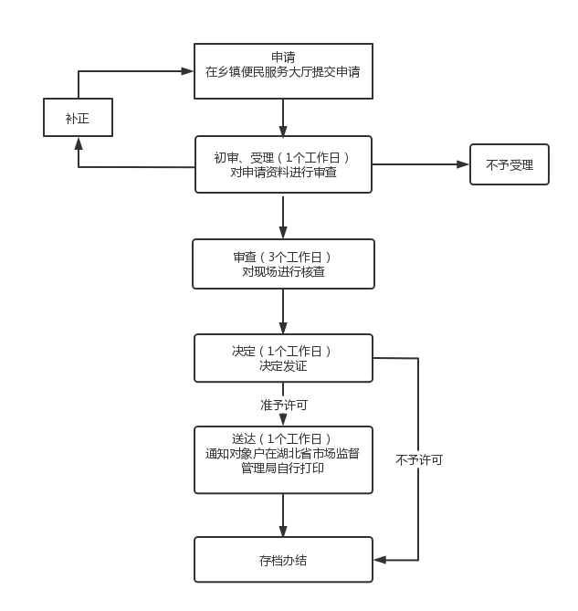

五、承诺时限

六个工作日

六、是否收费

不收费

附件：

《食品经营许可证》申请书

申请者名称： 日期： 年 月 日

|  |
| --- |
| 敬 告  1.申请人应当了解相关的法律、法规，并确知其享有的权利和应承担的义务。  2.申请人应当如实向许可机关提交有关材料和反映真实情况，并对申请材料的真实性、有效性、合法性负责。  3.提交的申请材料应当是原件，如需提交复印件的，应当在复印件上注明与原件一致，并由申请人或者委托代理人签字（盖章）。  4.提交的申请材料、证件复印件应当使用A4纸。  5.填写申请书应当字迹工整，使用蓝、黑色钢笔或签字笔，也可以打印，但签字必须由本人书写。  6.在申请许可过程中，申请人应当认真阅读申请书的内容。 |
| 湖北省市场监督管理局制 |

填 报 说 明

1.申请人名称应当填写营业执照或其他主体资格证明上的经营者名称。

2.社会信用代码（身份证号码）栏参照营业执照填写社会信用代码，无社会信用代码的填写营业执照号码；无营业执照的机关、企、事业单位、社会团体以及其他组织机构，填写组织机构代码；个体经营者填写相关身份证件号码。

3.本申请书内所称法定代表人（负责人）包括：①企业法人的法定代表人；②个人独资企业的投资人；③分支机构的负责人；④合伙企业的执行事务合伙人（委派代表）；⑤个体工商户业主；⑥农民专业合作社的法定代表人。

4.填写住所、经营场所时要具体表述所在位置，明确到门牌号、房间号，住所应与营业执照（或组织机构证、相关身份证件）内容一致。

5.申请人自主选择主体业态和经营项目，在□中打√。申请人可同时申请多种经营项目；主体业态根据主要经营项目确定，只能选择一种。

6.本申请书内所称食品安全管理人员是指企业内部专职或兼职的食品安全负责人。

《食品经营许可证》申请表

|  |  |  |  |  |  |  |  |
| --- | --- | --- | --- | --- | --- | --- | --- |
| 经营者名称 | |  | | | 法定代表人（负责人） | |  |
| 社会信用代码  （身份证号码） | |  | | | | | |
| 住 所 | | 省（区/市）市（区/州）县（市/区）乡（镇/街道）  村（路）门牌号码 | | | | | |
| 经营场所 | | 省（区/市）市（区/州）县（市/区）乡（镇/街道）  村（路）门牌号码 | | | | | |
| 外设仓库地址  （如有） | | 省（区/市）市（区/州）县（市/区）乡（镇/街道）  村（路）门牌号码 | | | | | |
| 主  体  业  态 | □食品销售经营者（□批发 □批零兼营；□含网络经营 □网络经营；□含自动售货 □自动售货）  □餐饮服务经营者（□特大型 □大型 □中型 □小型；□含网络经营；□中央厨房；□集体用餐配送）  □单位食堂（□学校食堂 □托幼机构食堂 □养老机构食堂 □工地食堂；□含中央厨房 □含集体用餐配送） | | | | | | |
| 经  营  项  目 | □预包装食品销售（□含冷藏冷冻食品 □不含冷藏冷冻食品）  □散装食品销售（□含冷藏冷冻食品 □不含冷藏冷冻食品；□含散装熟食  □不含散装熟食）  □特殊食品销售（□保健食品 □特殊医学用途配方食品 □婴幼儿配方乳粉  □其他婴幼儿配方食品）  □其他类食品销售  □热食类食品制售 □冷食类食品制售 □生食类食品制售 □半成品类食品制售  □糕点类食品制售（□含裱花类糕点 □不含裱花类糕点）  □自制饮品制售（□含自制生鲜乳饮品 □不含自制生鲜乳饮品）  □其他类食品制售 | | | | | | |
| 申请副本数（份） | |  | | 有效期  （申请短期从事餐饮服务经营活动者填写） | |  | |
| 经济性质 | | □企业 □个体工商户 □农民专业合作社 □其它 | | | | | |
| 职工人数（人） | |  | 应体检人数（人） | | |  | |
| 邮政编码 | |  | E-mail | | |  | |
| 保证申明  申请人承诺，本申请书中所填内容及所附资料均真实、合法、有效，复印文本均与原件一致。如有不实之处，本人（单位）愿负相应的法律责任，并承担由此产生的一切后果。  申请人签字（盖章）： 委托代理人签字：  年 月 日 年 月 日 | | | | | | | |

法定代表人（负责人）情况登记表

|  |  |  |  |
| --- | --- | --- | --- |
| 姓 名 |  | 性　　别 |  |
| 民　　族 |  | 职　　务 |  |
| 户籍登记住址 |  | | |
| 证件类型 |  | 证件号 |  |
| 固定电话 |  | 移动电话 |  |
| 备注：食品经营单位法定代表人（负责人）应当履行以下承诺（声明），并签字加盖单位公章。  法定代表人（负责人）承诺（声明）  本人向许可机关郑重声明：过去五年内，本人担任直接负责的主管人员和食品安全管理人员所在的食品经营单位，不存在被吊销食品生产经营（卫生、生产、流通或者餐饮服务）许可证的情形。  谨此承诺，本表所填内容不含虚假成分，现亲笔签字（盖章）确认。  法定代表人（负责人）签字（盖章）： 年 月 日 | | | |
| （身份证件复印件粘贴处） | | | |

食品安全设施设备登记表

|  |  |  |  |  |
| --- | --- | --- | --- | --- |
| 序号 | 设备名称 | 数量 | 位置 | 备注 |
|  |  |  |  |  |
|  |  |  |  |  |
|  |  |  |  |  |
|  |  |  |  |  |
|  |  |  |  |  |
|  |  |  |  |  |
|  |  |  |  |  |
|  |  |  |  |  |
|  |  |  |  |  |
|  |  |  |  |  |
|  |  |  |  |  |
|  |  |  |  |  |
| 申请人保证：本申请书中所填内容及所附资料均真实、合法。如有不实之处，本人（单位）愿负相应的法律责任，并承担由此产生的一切后果。  申请人（签名）： 法定代表人（负责人）（签名）：  年 月 日 年 月 日 | | | | |

食品经营许可证网办操作流程

1、打开湖北政务服务网首页（http://zwfw.hubei.gov.cn/），点注册

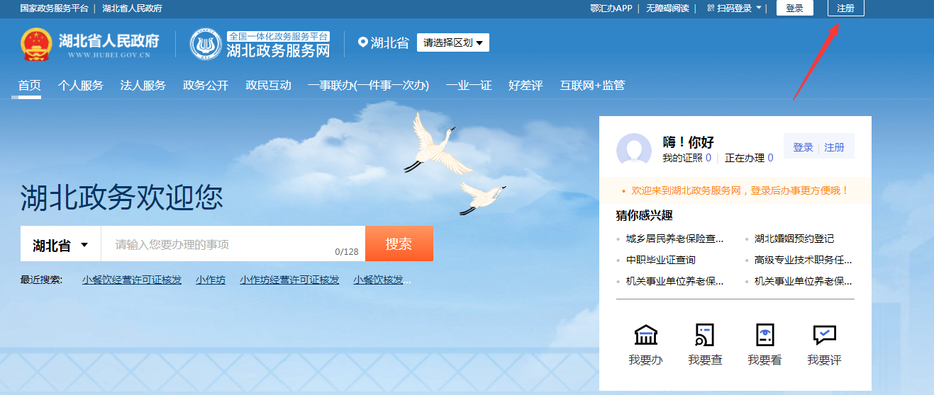

2、扫码登录，或选新用户注册

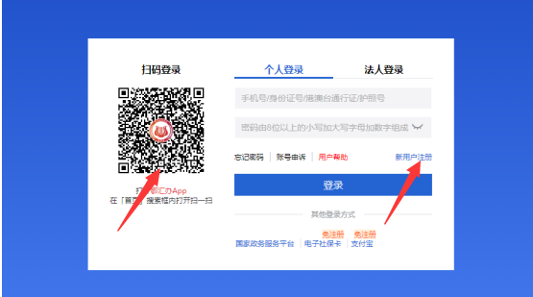

3、选新用户注册后，先个人用户注册，再填写法人用户注册

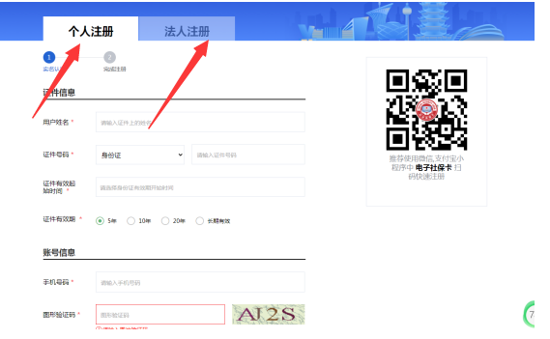

4、回到湖北省统一身份证平台，用法人登录

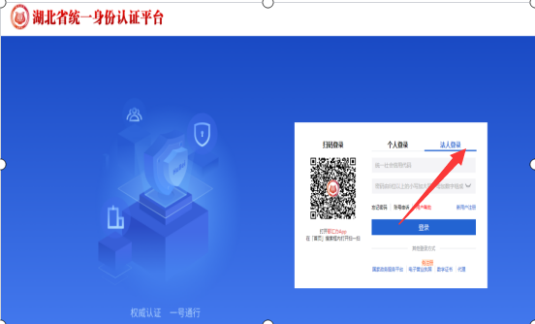

5、登录成功后，回到首页，行政区划勾选至湖北省→黄石市→大冶市→罗桥街道办事处→搜索食品经营许可证核发。

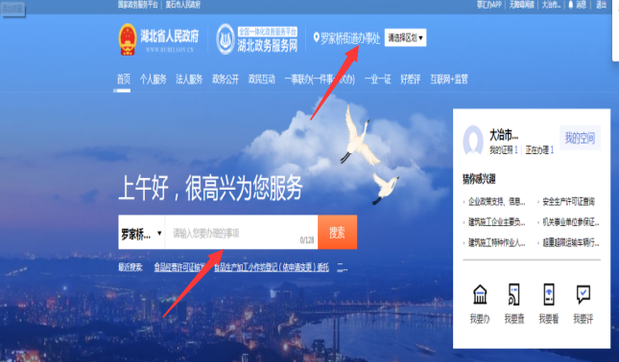

6、选择食品经营许可证核发在线办理。

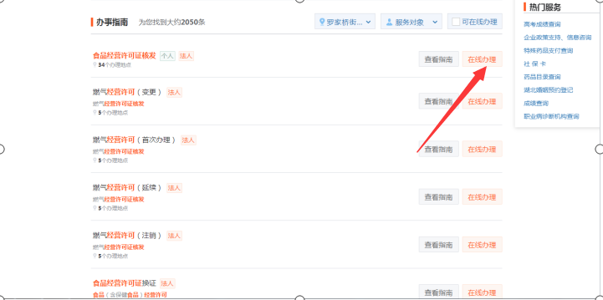

7、阅读并勾选承诺书。

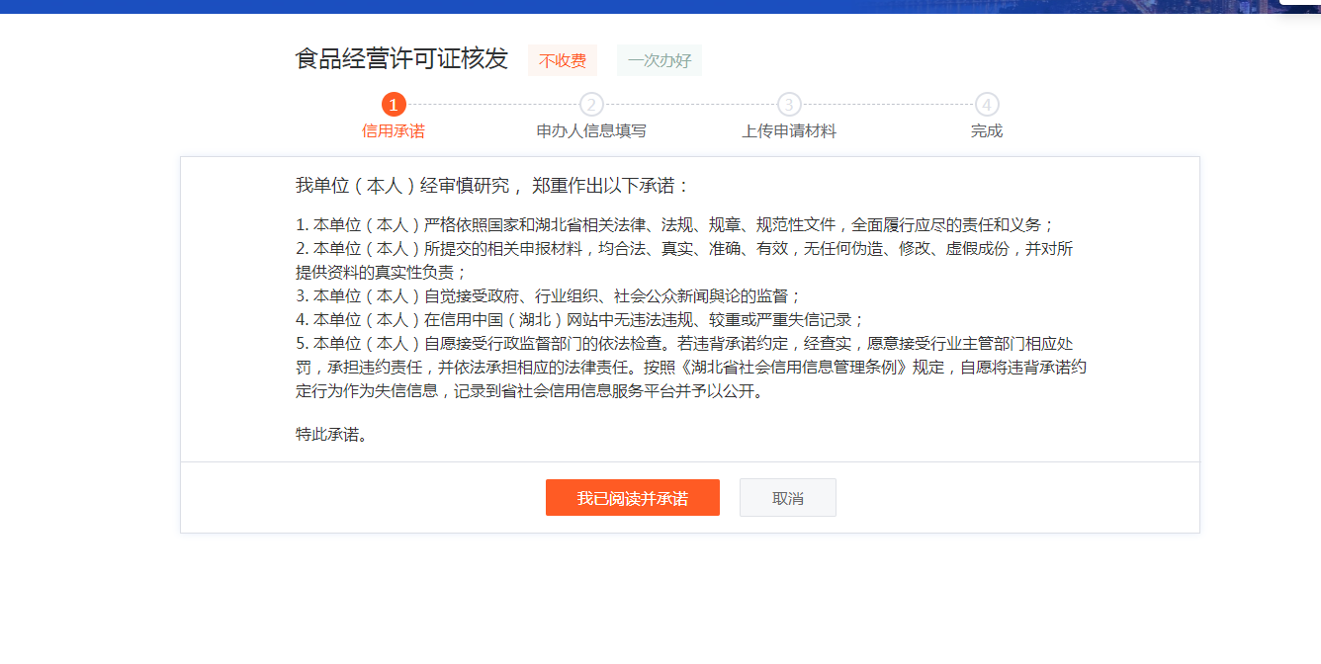8、上传相关资料。

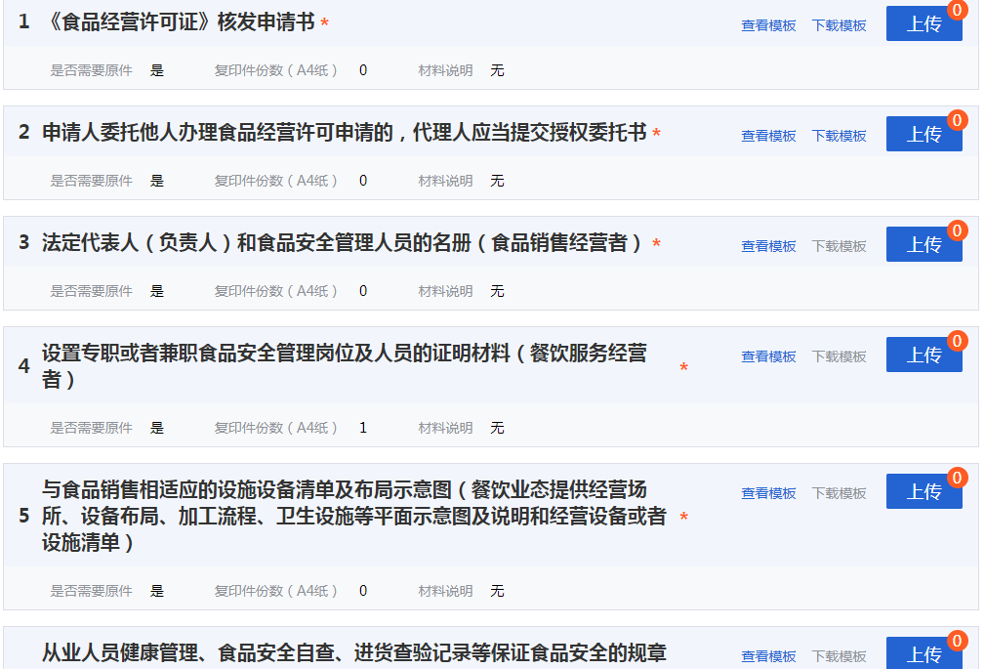

9、点“提交”完成申请。

食

品

经

营

许

可

证

变

更

服 务 指 南

一、法律法规依据

（一）中华人民共和国食品安全法

（二）食品经营许可管理办法

二、受理条件

（一）行政区域内已经依法取得《食品经营许可证》的自然人、法人或其它组织；（二）应当符合《食品经营许可管理办法》第三十一条的有关规定。 第三十一条 食品经营许可证载明的经营者名称、社会信用代码（身份证号码）、法定代表人（负责人）、主体业态和经营项目发生变化，以及住所或者经营场所地址虽未发生变化但门牌号码改变的，经营者应当在变化后10个工作日内向原发证的食品药品监督管理部门申请变更经营许可。 经营场所发生变化的，应当重新申请食品经营许可。外设仓库地址发生变化的，食品经营者应当在变化后10个工作日内向原发证的食品药品监督管理部门报告。

三、申请材料

（一）《食品经营许可证》变更申请书

（二）营业执照或者其他主体资格证明文件（免提交）

(三）食品经营许可证正本、副本原件（免提交）

(四）法定代表人（负责人）身份证明（免提交）

（五）申请人委托他人办理食品经营许可申请的，代理人应当提交授权委托书

(六）申请人委托他人办理食品经营许可申请的，代理人应当提交代理人的身份证明文件

(七）设施布局、操作流程等经营条件是否发生变化的声明

（八）企业申请变更法定代表人的，提交市场监管部门开具的准予变更登记通知书（免提交）

（九）住所或者经营场所地址虽未发生变化但门牌号码改变的，还需提供房房屋租赁合同，房屋产权证明以及经营场所所在街道、乡镇开具证明（免提交）

三、审批流程图

大冶市市场监督管理局食品经营许可证变更流程图



五、承诺时限

六个工作日

六、是否收费

不收费

附件：

《食品经营许可证》变更申请书

申请人名称： 日期： 年 月 日

|  |
| --- |
| 敬 告  1.申请人应当了解相关的法律、法规，并确知其享有的权利和应承担的义务。  2.申请人应当如实向许可机关提交有关材料和反映真实情况，并对申请材料的真实性、有效性、合法性负责。  3.提交的申请材料应当是原件，如需提交复印件的，应当在复印件上注明与原件一致，并由申请人或者委托代理人签字（盖章）。  4.提交的申请材料、证件复印件应当使用A4纸。  5.填写申请书应当字迹工整，使用蓝、黑色钢笔或签字笔，也可以打印，但签字必须由本人书写。  6.在申请许可过程中，申请人应当认真阅读申请书的内容。 |
| 湖北省市场监督管理局制 |

填 报 说 明

1.申请人名称应当填写营业执照或其他主体资格证明上的经营者名称。

2.社会信用代码（身份证号码）栏参照营业执照填写社会信用代码，无社会信用代码的填写营业执照号码；无营业执照的机关、企、事业单位、社会团体以及其他组织机构，填写组织机构代码；个体经营者填写相关身份证件号码。

3.本申请书内所称法定代表人（负责人）包括：①企业法人的法定代表人；②个人独资企业的投资人；③分支机构的负责人；④合伙企业的执行事务合伙人（委派代表）；⑤个体工商户业主；⑥农民专业合作社的法定代表人。

4.填写住所、经营场所时要具体表述所在位置，明确到门牌号、房间号，住所应与营业执照（或组织机构证、相关身份证件）内容一致。

5.本申请书内所称食品安全管理人员是指企业内部专职或兼职的食品安全负责人。

6.对于申请变更的项目，申请人应在对应□中打√，再按照要求填选变更内容。

7.经营场所发生变化，应当重新申请食品经营许可。

《食品经营许可证》变更申请表

|  |  |  |  |  |  |
| --- | --- | --- | --- | --- | --- |
| 许可证编号 |  | | | | |
| 经营场所 |  | | | | |
| 项 目 | 原许可事项 | | | 申请变更为 | |
| 经营者名称 |  | | |  | |
| 法定代表人 |  | | |  | |
| 社会信用代码（身份证号码） |  | | |  | |
| 住 所 | 省（区/市）市（区/州）  县（市/区）乡（镇/街道）  村（路）门牌号码 | | | 省（区/市）市（区/州）  县（市/区）乡（镇/街道）  村（路）门牌号码 | |
| 经营场所  地址名称 | 省（区/市）市（区/州）  县（市/区）乡（镇/街道）  村（路）门牌号码 | | | 省（区/市）市（区/州）  县（市/区）乡（镇/街道）  村（路）门牌号码 | |
| 外设仓库地址  （如有） | 省（区/市）市（区/州）  县（市/区）乡（镇/街道）  村（路）门牌号码 | | | 省（区/市）市（区/州）  县（市/区）乡（镇/街道）  村（路）门牌号码 | |
| 主体业态 | □食品销售经营者（□批发 □批零兼营；□含网络经营 □网络经营；□含自动售货 □自动售货）  □餐饮服务经营者（□特大型 □大型 □中型 □小型；□含网络经营；□中央厨房；□集体用餐配送）  □单位食堂（□学校食堂 □托幼机构食堂 □养老机构食堂 □工地食堂；□含中央厨房 □含集体用餐配送） | | | □食品销售经营者（□批发 □批零兼营；□含网络经营 □网络经营；□含自动售货 □自动售货）  □餐饮服务经营者（□特大型 □大型 □中型 □小型；□含网络经营；□中央厨房；□集体用餐配送）  □单位食堂（□学校食堂 □托幼机构食堂 □养老机构食堂 □工地食堂；□含中央厨房 □含集体用餐配送） | |
| 经营项目 | □预包装食品销售（□含冷藏冷冻食品 □不含冷藏冷冻食品）  □散装食品销售（□含冷藏冷冻食品 □不含冷藏冷冻食品；□含散装熟食 □不含散装熟食）  □特殊食品销售（□保健食品 □特殊医学用途配方食品 □婴幼儿配方乳粉 □其他婴幼儿配方食品）  □其他类食品销售  □热食类食品制售 □冷食类食品制售 □生食类食品制售 □半成品类食品制售  □糕点类食品制售（□含裱花类糕点 □不含裱花类糕点）  □自制饮品制售（□含自制生鲜乳饮品 □不含自制生鲜乳饮品）  □其他类食品制售 | | | □预包装食品销售（□含冷藏冷冻食品 □不含冷藏冷冻食品）  □散装食品销售（□含冷藏冷冻食品 □不含冷藏冷冻食品；□含散装熟食 □不含散装熟食）  □特殊食品销售（□保健食品 □特殊医学用途配方食品 □婴幼儿配方乳粉 □其他婴幼儿配方食品）  □其他类食品销售  □热食类食品制售 □冷食类食品制售 □生食类食品制售 □半成品类食品制售  □糕点类食品制售（□含裱花类糕点 □不含裱花类糕点）  □自制饮品制售（□含自制生鲜乳饮品 □不含自制生鲜乳饮品）  □其他类食品制售 | |
| 其它信息 | 有效期至 年 月 日 | | | | |
| 是否申请延续：□是 □否 | | | | |
| 经济性质 | □企业 □个体工商户 □农民专业合作社 □其它 | | | |
| 邮政编码 |  | E-mail | |  |
| 申请人承诺，本申请书中所填内容及所附资料均真实、合法、有效，复印文本均与原件一致。如有不实之处，本人（单位）愿负相应的法律责任，并承担由此产生的一切后果。  申请人签字（盖章）： 委托代理人签字：  　　 年 月 日　　　 年 月 日 | | | | | |

法定代表人（负责人）变更情况登记表

|  |  |  |
| --- | --- | --- |
| 项　目 | 原法定代表人（负责人）情况 | 申请变更法定代表人（负责人）情况 |
| 姓　名 |  |  |
| 性　别 |  |  |
| 民　族 |  |  |
| 户籍登记住址 |  |  |
| 证件类型 |  |  |
| 证件号 |  |  |
| 职　务 |  |  |
| 任免单位 |  |  |
| 联系电话 |  |  |
| 备注：食品经营单位法定代表人（负责人）应当履行以下承诺（声明），并签字加盖单位公章。  法定代表人（负责人）承诺（声明）  本人向许可机关郑重声明：过去五年内，本人担任直接负责的主管人员和食品安全管理人员所在的食品经营单位，不存在被吊销食品生产经营（卫生、生产、流通或者餐饮服务）许可证的情形。  谨此承诺，本表所填内容不含虚假成分，现亲笔签字（盖章）确认。  签字（盖章）： 年 月 日 | | |
| （身份证件复印件粘贴处） | | |

食品安全设施设备变更情况登记表

|  |  |  |  |
| --- | --- | --- | --- |
| **原食品安全设施设备情况** | | | |
| 设备名称 | 数量 | 位置 | 备注 |
|  |  |  |  |
|  |  |  |  |
|  |  |  |  |
|  |  |  |  |
|  |  |  |  |
|  |  |  |  |
|  |  |  |  |
|  |  |  |  |
|  |  |  |  |
| **申请变更食品安全设施设备情况** | | | |
| 设备名称 | 数量 | 位置 | 备注 |
|  |  |  |  |
|  |  |  |  |
|  |  |  |  |
|  |  |  |  |
|  |  |  |  |
|  |  |  |  |
|  |  |  |  |

食

品

经

营

许

可

证

注

销

服 务 指 南

一、法律法规依据

（一）中华人民共和国食品安全法

（二）食品经营许可管理办法

二、受理条件

（一）行政区域内已经依法取得《食品经营许可证》的自然人、法人或其它组织；（二）应当符合《食品经营许可管理办法》第三十六条的有关规定： 第三十六条 食品经营者终止食品经营，食品经营许可被撤回、撤销或者食品经营许可证被吊销的，应当在30个工作日内向原发证的食品药品监督管理部门申请办理注销手续。

三、申请材料

（一）《食品经营许可证》注销申请书

（二）食品经营许可证（免提交）

（三）法定代表人（负责人）身份证明（免提交）

（四）申请人委托他人办理食品经营许可申请的，代理人应当提交授权委托书

（五）申请人委托他人办理食品经营许可申请的，代理人应当提交身份证明文件

四、审批流程图

大冶市市场监督管理局食品经营许可证注销流程图

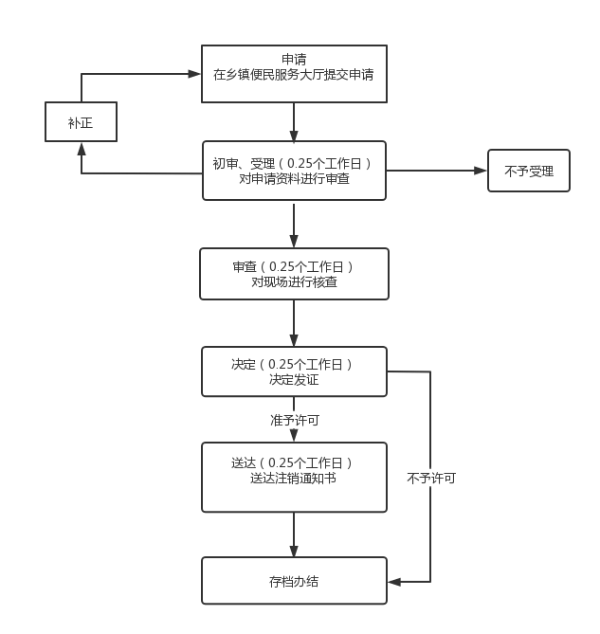

五、承诺时限

一个工作日

六、是否收费

不收费

《食品经营许可证》注销申请书

申请者名称： 日期： 年 月 日

|  |
| --- |
| 敬 告  1.申请人应当了解相关的法律、法规，并确知其享有的权利和应承担的义务。  2.申请人应当如实向许可机关提交有关材料和反映真实情况，并对申请材料的真实性、有效性、合法性负责。  3.提交的申请材料应当是原件，如需提交复印件的，应当在复印件上注明与原件一致，并由申请人或者委托代理人签字（盖章）。  4.提交的申请材料、证件复印件应当使用A4纸。  5.填写申请书应当字迹工整，使用蓝、黑色钢笔或签字笔，也可以打印，但签字必须由本人书写。  6.在申请许可过程中，申请人应当认真阅读申请书的内容。 |
| **湖北省市场监督管理局制** |

|  |
| --- |
| 申请注销食品经营许可应提交的资料  1.食品经营许可注销申请书；  2.食品经营许可证正本、副本原件；  3.与注销食品经营许可有关的其他材料。 |

《食品经营许可证》注销申请表

|  |  |  |  |
| --- | --- | --- | --- |
| 经营者名称 |  | | |
| 许可证编号 |  | | |
| 申请人 |  | 联系电话 |  |
| 注销许可原因 |  | | |
| 申请人承诺，本申请书中所填内容及所附资料均真实、合法、有效，复印文本均与原件一致。如有不实之处，本人（单位）愿负相应的法律责任，并承担由此产生的一切后果。  申请人签字（盖章）： 委托代理人签字：  　 年 月 日 年 月 日 | | | |

授权委托书

|  |  |  |  |  |
| --- | --- | --- | --- | --- |
| 委托人 | 姓 名 |  | 职 务 |  |
| 工作单位 |  | | |
| 联系电话 |  | | |
| 被委托人 | 姓 名 |  | 职 务 |  |
| 工作单位 |  | | |
| 联系电话 |  | 传 真 |  |
| 手 机 |  | | |

兹委托办理 。

授权范围：

□1、接受行政机关依法告知的权利。

□2、代为提交申请材料、更正、补正、补充材料的权利。

□3、代理申请人行政许可审查中的陈述和申辩的权利。

□4、签收 批件的权利。

□5、其他权利 。

委托期限自 年 月 日至 年 月 日。

(委托人单位公章) 被委托人（经办人）：

年 月 日 年 月 日

注：委托人应为企业法定代表人。已授权的请在□中打“√”，未授权的请在□中打“×”

食

品

经

营

许

可

证

延

续

服 务 指 南

一、法律法规依据

（一）中华人民共和国食品安全法

（二）食品经营许可管理办法

二、受理条件

（一）具有与经营的食品品种、数量相适应的食品原料处理和食品加工、销售、贮存等场所，保持该场所环境整洁，并与有毒、有害场所以及其他污染源保持规定的距离；（二）具有与经营的食品品种、数量相适应的经营设备或者设施，有相应的消毒、更衣、盥洗、采光、照明、通风、防腐、防尘、防蝇、防鼠、防虫、洗涤以及处理废水、存放垃圾和废弃物的设备或者设施；（三）有专职或者兼职的食品安全管理人员和保证食品安全的规章制度；（四）具有合理的设备布局和工艺流程，防止待加工食品与直接入口食品、原料与成品交叉污染，避免食品接触有毒物、不洁物；（五）法律、法规规定的其他条件。

三、申请材料

（一）《食品经营许可证》延续申请书

（二）授权委托书以及代理人的身份证明文件（涉及委托办理）

（三）食品经营许可承诺书

（四）中华人民共和国居民身份证（法定代表人的，复印件）（免提交）

（五）营业执照（免提交）

四、审批流程图

大冶市市场监督管理局食品经营许可证延续流程图



五、承诺时限

六个工作日

六、是否收费

不收费

《食品经营许可证》延续申请书

申请者名称： 日期： 年 月 日

|  |
| --- |
| 敬 告  1.申请人应当了解相关的法律、法规，并确知其享有的权利和应承担的义务。  2.申请人应当如实向许可机关提交有关材料和反映真实情况，并对申请材料的真实性、有效性、合法性负责。  3.提交的申请材料应当是原件，如需提交复印件的，应当在复印件上注明与原件一致，并由申请人或者委托代理人签字（盖章）。  4.提交的申请材料、证件复印件应当使用A4纸。  5.填写申请书应当字迹工整，使用蓝、黑色钢笔或签字笔，也可以打印，但签字必须由本人书写。  6.在申请许可过程中，申请人应当认真阅读申请书的内容。 |
| 湖北省市场监督管理局制 |

填 报 说 明

1.“原核准内容”栏严格按照原食品经营许可的内容填写。

2.如实填报布局流程、设施设备等内容变化情况，如有变化，另附变化情况说明材料。

3.如因内容过多，表内无法填写，可后续页。

《食品经营许可证》延续申请表

|  |  |  |  |  |  |  |  |  |  |  |
| --- | --- | --- | --- | --- | --- | --- | --- | --- | --- | --- |
| 原  核  准  内  容 | 许可证编号 |  | | | | | | | | |
| 社会信用代码（身份证号码） |  | | | | | | | | |
| 经营者名称 |  | | | | 法定代表人  （负责人） | | |  | |
| 住 所 | 省（区/市） 市（区/州） 县（市/区） 乡（镇/街道）  村（路） 门牌号码 | | | | | | | | |
| 经营场所 | 省（区/市） 市（区/州） 县（市/区） 乡（镇/街道）  村（路） 门牌号码 | | | | | | | | |
| 外设仓库地址  （如有） | 省（区/市） 市（区/州） 县（市/区） 乡（镇/街道）  村（路） 门牌号码 | | | | | | | | |
| 主体业态 | □食品销售经营者（□批发 □批零兼营；□含网络经营 □网络经营；□含自动售货 □自动售货）  □餐饮服务经营者（□特大型 □大型 □中型 □小型；□含网络经营；□中央厨房；□集体用餐配送）  □单位食堂（□学校食堂 □托幼机构食堂 □养老机构食堂 □工地食堂；□含中央厨房 □含集体用餐配送） | | | | | | | | |
| 经营项目 | □预包装食品销售（□含冷藏冷冻食品 □不含冷藏冷冻食品）  □散装食品销售（□含冷藏冷冻食品 □不含冷藏冷冻食品；  □含散装熟食 □不含散装熟食）  □特殊食品销售（□保健食品 □特殊医学用途配方食品  □婴幼儿配方乳粉 □其他婴幼儿配方食品）  □其他类食品销售  □热食类食品制售 □冷食类食品制售 □生食类食品制售  □半成品类食品制售  □糕点类食品制售（□含裱花类糕点 □不含裱花类糕点）  □自制饮品制售（□含自制生鲜乳饮品 □不含自制生鲜乳饮品）□其他类食品制售 | | | | | | | | |
| 有效期至 | 年 月 日 | | | 发证机关 | | |  | | |
| 食  品  经  营  者  基  本  信  息 | 经济性质 | □企业 □个体工商户 □农民专业合作社 □其它 | | | | | | | | |
| 职工人数（人） |  | | 应体检人数（人） | | |  | | | |
| 邮政编码 |  | | E-mail | | |  | | | |
| 申请副本数（份） |  | 布局流程、设施设备  等内容变化情况 | | | | □无  □有**（另附变化情况说明材料）** | | |
| 许可证有效期限延续至 | | | 年 月 日 | | | | | | | |
| 保证申明  申请人承诺，本申请书中所填内容及所附资料均真实、合法、有效，复印文本均与原件一致。如有不实之处，本人（单位）愿负相应的法律责任，并承担由此产生的一切后果。  本申请只涉及延续许可，除所附变化情况说明材料里提及的内容外其他内容未发生变化。  申请人签字（盖章）： 委托代理人签字：  年 月 日 年 月 日 | | | | | | | | | | |